**Dynamický Routing**

**Charakteristika dynamických routovacích protokolů**

* Routing je základní princip fungování internetu — Předává pakety mezi jinými IP sítěmi
* Aby správce nemusel manuálně vytvářet routovací tabulku pomocí statických rout, vytvořili se **dynamické routovací protokoly**
  + Ty mají za účel najít další vzdálené sítě (routery)
  + Také hledají nejlepší cestu, možné cesty atd. k jiným sítím

**HOW**

* Dynamické routovací protokoly většinou fungují na principu zasílání nějakých zprav do sítí
* Ty zprávy pak další routery přímají a odpovídají — Tím si vymění informace o sobě
  + Mezi těmito informacemi jsou např. i sítě, do jakých daný router vidí
* Také dynamické routovací protokoly umožňují přizpůsobení routovací tabulky, pokud v síti nastane nějaká změna — např. když se připojí nový router (nová síť), tak si to protokol bude umět vykomunikovat *automagically*

**Výhody**

* Schopnost **reagovat na změny**
* **Menší zátěž** na správce

**Nevýhoda**

* Dynamické routovací protokoly vyměnují informace po síti, což **nemusí být vždy bezpečené** 
  + Útočník může ze sebe dělat router, atd.
  + Také může odchytávat zprávy a tak zjistit jaká je topologie sítě
* Také je zde **větší provoz** — Dynamické routovací protokoly nějak mezisebou komunikují

**Dělení dynamických routovacích protokolů a jejich příklady**

* link-state routing — OSPF
* Distance-vector routing — RIP
* Path-vector routing — BGP

Každý protokol dělá věci svým způsobem a je určen na jiné specifické věci

Například BGP využívají často ISPs

**Distance-vector a Link-state routing protocols**

**Distance-vector**

* Sousední zařízení v těchto protokolech vyměňují navzájem routovací tabulky
* Na základě získaných informací si zařízení vytváří či upravuje vlastní routovací tabulku
* K výměně a úpravě těchto dat dochází pravidelně — v nějakém intervalu
* Nevýhoda
  + Zařízení znají jen topologii sítě jen na základně informací od svých sousedů
* Do této rodiny protokolů patří např.
  + RIP
  + IGRP
  + EIGRP
* Jako metrika se používá počet hopů (RIP) nebo kvalitu a délek linek (EIGRP) mezi routery

**Link-state**

* Tyto protokoly **mají povědomí o celé topologii sítě**
* Jsou si vědomy všech routovacích uzlů v síti (routerů) a jsou schopny reagovat na změny v topologii
* Nevýhoda
  + Vyšší náročnost na hardware
* Při změně topologie sítě dojde k odeslání LSA — Link State Advertisements — paketů, informující o změně
  + Tyto informace obdrží všechny routery, aby si mohli přepočítat cesty a aktualizovat routovací tabulku
* Je používaná metrika a také **Dijkstrův algoritmus**, pro nalezení nejkratší cesty
* Do této rodiny protokolů patří např.
  + OSPF
  + IS-IS

**OSPF — Open Shortest Path First**

* Link-state dynamic routing protocol
* Využívá Dijkstrův algoritmus pro nalezení nejkratší cesty — Značí se SPF
* Metrika sítě se nazývá cost a reprezentuje ji šířka pásma a rychlost
  + Cena linky pro OSPF v default nastavení → $cost = 100 Mb / bandwidth$
* Efektivější narozdíl od RIPu — Komunikuje pouze, pokud nastanou změny; nekomunikuje v časových intervalech (vyjmo hello packetů)
* Více verzí:
  + OSPFv1 — Starý, nepoužívá se
  + OSPFv2 — IPv4
  + OSPFv3 — IPv6 + IPv4
* Nastavení OSPF rozlišujeme na:
  + Single-Area OSFP — Máme jen jednu oblast, značená area 0
  + Multi-Area OSPF — Máme více oblastí, které jsou propojené area 0 (tzv. backbone)
    - Využívá se k zrychlení konvergence → Pokud bychom měli síť opravdu velkou, můžeme ji rozdělit na jednotlivé oblasti a tím zrychlit celkovou konvergenci a zmenšit OSPF flood
    - Mezi oblasti se pak sumarizují tabulky a komunikují mezisebou hraniční routery — Tím se i zmenší počet záznamů v routovacích tabulkách routerů v celém autonomním systému

**Tabulky**

**Adjacency database — Tabulka sousedů**

* Obsahuje seznam sousedních routerů s linkama k nim
* Každý router má svojí tabulku

**Link-state database — LSDB**

* Obsahuje informace o síti, jaké jsou zde OSPF routery, atd.
  + IP routeru
  + Age — Navyšuje se jak čas jde
  + SEQ — Sekvence tabulky

<aside> ⚠️ Podle této sekvence se pak určuje, zda jsou dvě LSDB stejné

* Tzv. “Mapa sítě” — Tabulka topologie sítě
* Všechny routery v konvergované OSPF síti mají LSDB tabulku stejnou

**Forwarding table**

* Obsahuje seznam cest do vzdálených sítí
* Vyplňuje ho SPF algoritmus
* Informace z ní se vkládají do routovací tabulky

**Packety a tak**

**Hello Packet**

*Posílán na všech interfacech za účelem navázání a udržování sousedství mezi routery*

* Vysílá se v pravidelných intervalech — Hello interval
  + Defaultně 10s
* Je zde i Dead interval — Čas po který, když router neobdrží od sousedního routeru Hello packet, tak ho určí za nedostupným
  + 4x větší jak Hello interval

<aside> ⚠️ Hello interval a Dead interval musí být na všech routerech nastaveny stejně, jinak nejdojde k navázání komunikace

</aside>

* Vybere Designated Router a Backup Designated Router v multiaccess sítí
  + Ostatní routery jsou pak označeny jako DROTHER
* Obsahuje parametry, na kterých se routery musí dohodnout:
  + Area
  + Hello interval
  + Dead interval

**DBD packet — Database Description packet**

* Obsahuje zkrácenou formu LSDB od sousedních routerů
* Slouží routeru ke kontrole obsahuje jeho LSDB s jinou
  + Pro konvergenci musí mít všechny router stejnou LSDB

**LSA, LSR, LSU, LSAkc packety**

LSA — Link State Advertisement

* Obsahuje informace o metrikách directly connected linek

LSR — Link State Request packet

* Žádost pro router o upřesnění informací o nějakém záznamu v LSDB

LSU — Link State Update packet

* Odpověď na LSR
* Součástí LSU je BDB
* Je zde až 11 různých typů těchto packetů

LSAck — Link State Acknowledgement

* Když router obdrží LSU, tak odpoví tímto packetem

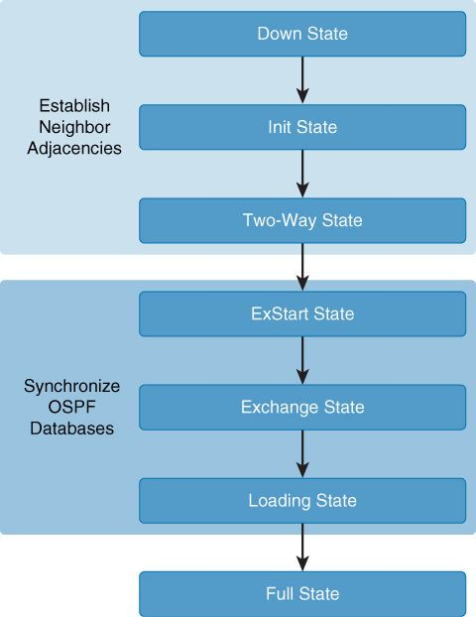**Činnost OSPF**

1. Down State
   * Právě se nakonfiguroval OSPF (zapnul se)
   * Router odešle Hello packet sousedním routerům (na non-passive interfaces)
2. Init State
   * Router právě obdržel Hello packet
   * Hello packet obsahuje Router ID sousedního routeru a jeho IP adresa
     + Dá si to do tabulky sousedů
   * Router přejde do Two-Way State
3. Two-Way State
   * Sousední routery spolu navzájem komunikují
   * V multiaccess sítí se vybírá DR a BDR
     + Podle nejvyšší priority a Router ID
   * Router přejde do ExStart State
4. ExStart State
   * V Point-to-Point sítích se rozhodne, který z routerů vyšle jako první DBD packet a určí se v něm i sekvenční číslo
5. Exchange State
   * Routery si vyměňují BDB pakety
   * Jestliže router vyhodnotí, že potřebuje další informace, přejde do Loading State
     + Pokud ne, tak přejde rovnou do Full State
6. Loading State
   * Routery používají LSR a LSU packety k získání potřebných doplňujících informací
7. Full State
   * LSDB tabulky jsou pro všechny routery v jedné oblasti identické
   * Proběhne spuštění SPF algoritmu, vypočítají se nejlepší cesty
   * Vloží se forwarding tabulka do routovací tabulky
   * Routing!

**OSPF konfigurace**

**Router ID**

* 32 bitová adresa ve formátu IPv4
* Každý OSPF router ji musí mít

**Způsoby nastavení Router ID**

1. Manuálně — Správce nastaví Router ID pomocí příkazu
2. Nejvyšší loopback IPv4 adresa
3. Když není žádný loopback, zvolí se nejvyšší IPv4 adresa aktivního fyzického rozhraní

**Passive interface**

* Interface, na který router nebude posílat Hello packety
* Nastavuje se např. na rozhraní, které vedou do LAN sítí, kde nikdy nebude žádný OSPF soused

**OSPFv3**

* IPv4 + IPv6 v oddělených režimech (neví o sobě)

Rozdíly mezi OSPFv2 a OSPFv3:

* Zdrojová IPv6 adresa zpráv je vždy lokální linková adresa výstupního interfacu routeru
* Cílová adresa ve zprávách je buď lokální linková adresa nebo multicast adresa
  + FF02::5 — Všechny OSPF routery
  + FF02::6 — Designated Router a Backup Designated Router
* Nepoužívá se příkaz network — Rovnou se nastavuje na interfacech
* Využívá IPv6 autentifikaci